Epreuve d’Histoire des arts 3ème Première partie : les œuvres obligatoires

|  |  |  |
| --- | --- | --- |
| **Œuvre N°10** |  | **Catégorie** : |

|  |  |
| --- | --- |
| Biographie de l‘auteur | Contexte historique  Mots clés |

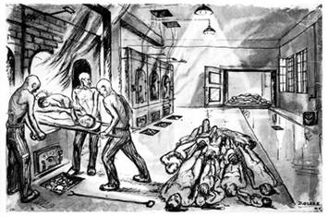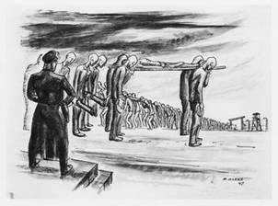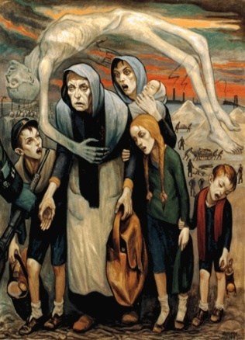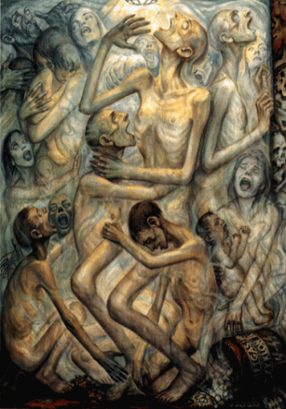

Ce que je pense de l’œuvre et pourquoi



Description des œuvres

